Муниципальное бюджетное учреждение культуры
«Федоровская межпоселенческая центральная библиотека»
Сектор по работе с мордовским населением РБ

2023–це иестэ
Мокшэрзянь
ледстнема
читне

Календарь знаменательных и
памятных дат: 2023 год

Федоровка - 2022

С. Люлякина

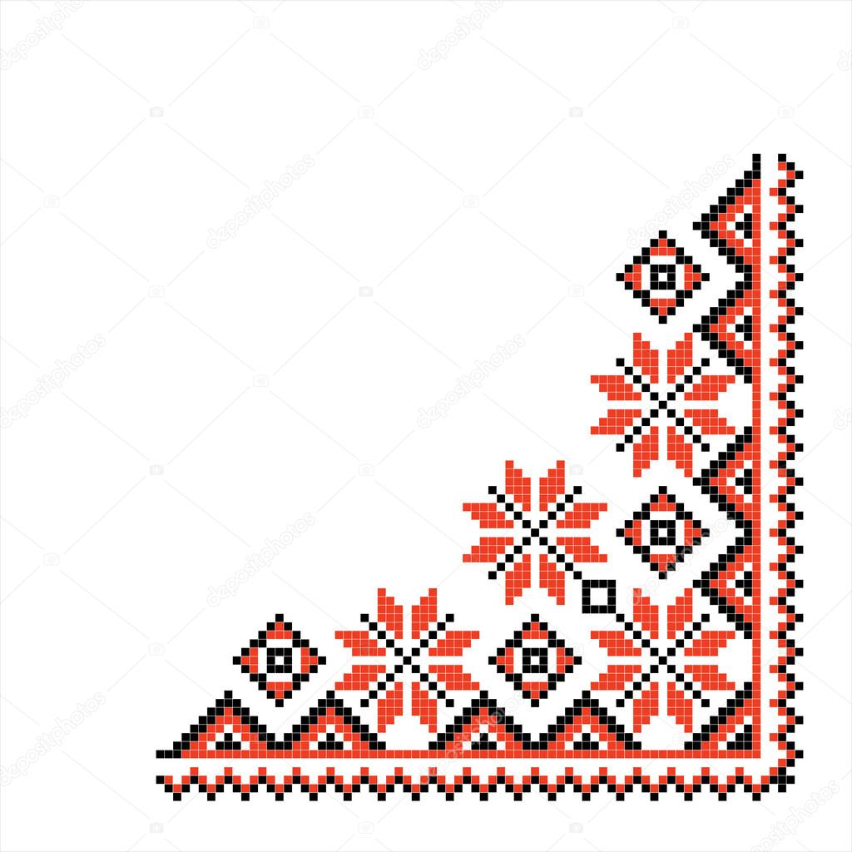

Юбилеи
писателей Мордовии

Якшамков (Январь)

- 16 января - 65 лет со дня рождения Пудин А.И.
- 25 января - 95 лет со дня рождения Тяпаева А.П.

Даволков (Февраль)
- 8 февраля – 110 лет со дня рождения Мартынова А.К.
- 10 февраля – 110 лет со дня рождения Бебан М.А.
- 21 февраля – 125 лет со дня рождения Мокшони (Кочеткова) А.И.

Эйзюрков (Март)
- 2 марта - 85 лет со дня рождения Мирской Н.М.
- 4 марта - 135 лет со дня рождения Кирдяшкину Т.А.
- 12 марта - 90 лет со дня рождения Соболевского А.А.

Панжиков (Май)

- 20 мая - 75 лет со дня рождения Брыжинского А.И.
- 23 мая - 100 лет со дня рождения Фетисова С.Г.
- 26 мая - 100 лет со дня рождения Малькина А.С.

Медьков (Июль)

- 1 июля - 80 лет со дня рождения Козлова Ю.Ф.
- 10 июля - 105 лет со дня рождения Родькина С.И.
- 19 июля - 125 лет со дня рождения Кривошеева И. П.
- 25 июля - 115 лет со дня рождения Клементьева Н.С.

Умарьков (Август)

- 17 августа - 65 лет со дня рождения Голенкова Н.Б.
- 17 августа -100 лет со дня рождения Ведяшкина И.М.
- 24 августа - 105 лет со дня рождения Кирюшкина Б.Е.
- 29 августа - 155 лет со дня рождения Коринфского А.А.
- 30 августа - 100 лет со дня рождения Радина В.Н.

Таштамков (Сентябрь)

- 14 сентября –100 лет со дня рождения Пиняева И.Д.
- 23 сентября – 100 лет со дня рождения Андрианова Ф.К.

Ожоков (Октябрь)

- 6 октября - 115 лет со дня рождения Ларионова С.С.
- 13 октября - 60 лет со дня рождения Орловой Р.К.

Сундерьков (Ноябрь)

- 3 ноября – 135 лет со дня рождения Григошина Я.П.
- 20 ноября – 110 лет со дня рождения Чумакова И.Ф.
- 21 ноября – 110 лет со дня рождения Сайгина М.Л.

Ацамков (Декабрь)
- 5 декабря – 100 лет со дня рождения Прохорова П.В.
- 27 декабря -155 лет со дня рождения Аникина С.В.
- 29 декабря – 110 лет со дня рождения Пинясова Я.М.

Вейсэ, эрзят, виевтяно!...
Зярдо эрзятне шумбрат,
Раськесь карми эрямо.
Зярдо лисить тюремат,
Раськесь карми ёмамо.
Эрзянть ули мелезэ!
Эрзянть ули келезэ!
Ошсо эрицянтень мерть
– Эрзякс ульть тон пингеть перть!
Бути седейс ки муят,
Ды веёнов а туят,
Алкуксонь эрзякс улят,
Седеезэнь тон педят.
«Вейсэ, эрзят, мазыйтяно!
Вейсэ, эрзят, виевтяно!»
– Гайгест валтнэ эрьва чистэ,
Седе виевстэ ды псистэ!
Николай Кавкаев

